 | Județul Galați
Autoritatea administrației publice
Consiliul Județean Galați
 | Cod de identificare fiscală (CIF)  3127476 | Cod de identificare fiscală (CIF)  3127476
 | Nr. înregistrare |  | Data

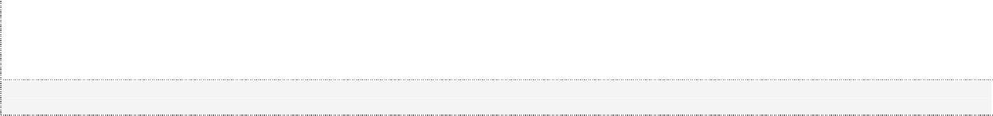
INFORMARE

Lucrările nu pot începe în baza notificării transmise. O nouă notificare poate fi transmisă numai pentru o soluție care se încadrează integral în condițiile Legii nr.169/2026.
privind respingerea motivată a notificării

1. REFERINȚE
Notificarea nr. | din data |  | a beneficiarului
Proiect nr. / cod |  | Imobilul

2. RESPINGEREA
- neîncadrarea în categoriile art. 294 din Legea nr.169/2026 privind Codul amenajării teritoriului, urbanismului și construcțiilor
- nerespectarea condițiilor privind calitatea în construcții
- nerespectarea condițiilor privind mediul ori patrimoniul cultural
- alt motiv
Motivarea


3. SEMNĂTURA
Reprezentantul autorității — numele
Data
Semnătura

